報道関係各位
2019年12月23日

「Paidy」が物販ソリューション「ライブセルフオーダー」と連携
〜リアルイベントで初の事前登録不要オンライン決済を実現〜
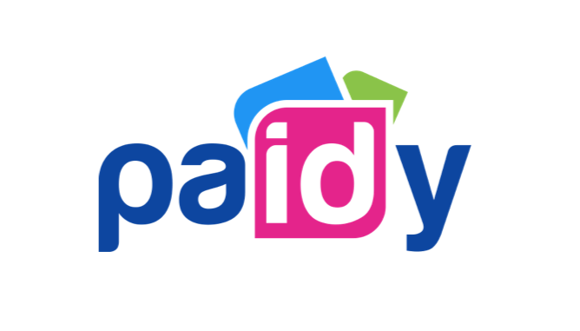
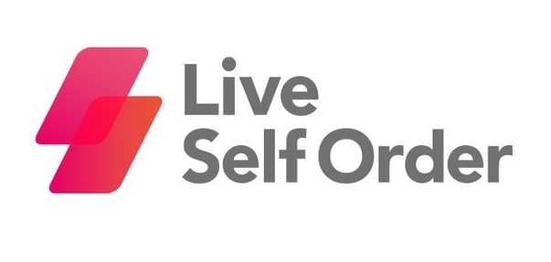

株式会社Paidy（本社:東京都港区、代表取締役社長:杉江 陸、以下Paidy）は、株式会社SEPAL(本社:東京都港区、代表取締役:柳澤 秀男、以下SEPAL)が提供する物販ソリューション「ライブセルフオーダー」に、決済サービス「Paidy」が12月上旬より本格導入されたことをお知らせいたします。

拡大傾向にあるライブ・エンタテイメント市場において注目をしたいのが、「グッズ販売」です。近年ライブグッズは、アーティストの活動を応援する手段、さらにはお客様がライブをより楽しむためのツールとしての役割も果たすようになってきております。それに伴い、グッズ購入方法(タイミング)も多様化しており、「公演当日に会場のグッズ販売所で開演前に購入」する以外に、「事前購入サービスで購入し、公演当日を迎える前に受け取る」などEC利用も多くなってきています^{※1}。
(※1) 出典: ぴあ総研「ライブグッズの購入に関する調査結果」
https://corporate.pia.jp/news/files/201905%E3%83%A9%E3%82%A4%E3%83%96%E3%82%B0%E3%83%83%E3%82%BA%E3%81%AE%E8%B3%BC%E5%85%A5%E3%81%AB%E9%96%A2%E3%81%99%E3%82%8B%E8%AA%BF%E6%9F%BB%E7%B5%90%E6%9E%9C_%E3%81%B4%E3%81%82%E7%B7%8F%E7%A0%94%E8%AA%BF%E3%81%B9.pdf

こうした多様化するグッズ購入・販売を、お客様、物販業者様両方の目線から、ファンとアーティストがより快適にイベントを楽しめる為のサービスを目指し、よりシンプルに利便性を高めたものが、OMO型^{※2}イベント物販ソリューション「ライブセルフオーダー」です。同サービスは2019年6月にリリース版がローンチとなり、多様な決済方法に対応した販売・購入システム、「いつでも」「どこでも」を実現するグッズ受取システム、会場販売とオンライン販売を一元管理する在庫管理システムが特徴で、事前購入における注文殺到の解消、グッズ販売会場における混雑の緩和など、イベントでのグッズ購入・販売の問題を大幅に改善する画期的なソリューションです。
(※2) OMO（Online Merges with Offline）とは、オンライン（EC）とオフライン（リアルイベント物販）の垣根を越え、ユーザーにとって最適な購入体験を実現すること。それによって得られた行動データをフル活用してユーザー体験を高めていくビジネスモデルを構築

「Paidy」は、シンプルで使いやすいUI/UXとともに、事前登録、クレジットカードの利用がなくとも、メールアドレスと携帯番号だけで簡単にお支払いいただけるため、「ライブセルフオーダー」との連携を通して、より快適なECサイトにおける事前グッズ購入の実現が可能となりました。これにより、お客様はイベントでのグッズ販売会場では商品の受取りのみ、購入のために長蛇の列に並ぶ必要がありません。また、会場でのグッズ販売では、クレジットカード端末のエラーがしばしば起きることがありますが、「Paidy」と連携した「ライブセルフオーダー」は、現場でのトランザクションがシンプルです。
「ライブセルフオーダー」は今年9月に行われた「国際女子テニストーナメント」に導入され、ここでの「Paidy」決済のシェアは本格導入前にも関わらず全てのオンライン決済のなかで10%を超え、試合結果の速報等を見てグッズ購入を希望されたお客様に、欲しい瞬間を逃すことなくお買物を楽しんでいただけました。
「ライブセルフオーダー」を提供するSEPAL社は先日、株式会社テレビ東京コミュニケーションズとの資本提供を発表し、テレビ東京、BSテレビ東京との連動を主軸としたエンタテイメント領域の拡大推進を進めつつ、特に需要の高まりつつあるオフラインイベントの開催を増やすため、各EC・物流との連携強化や新しいコンテンツ開発、イベント部隊の強化を行なっていく予定です。Paidyは決済サービスの提供を通し、同社の事業拡充と、ライブ・エンタテイメント市場の活況を目指し、貢献してまいります。

【株式会社SEPALについて】
エンタテインメントビジネス業界でキャリアを積んできた代表 柳澤秀男が創業。これまでの現場での経験を活かして、ファンもアーティストもプロダクションも、ライブイベントに関わる全ての人が心から楽しめるようにするための事業を展開。同社がローンチした「ライブセルフオーダー」は、LINEを活用したチャットコマースと、ファンが最適なタイミングで、最適な購入を体験出来る、OMO型イベント物販ソリューションです。

本社所在地：東京都港区赤坂8-4-14 青山タワープレイス8F
代表者：代表取締役社長 柳澤秀男
設立：2018年12月
事業内容：イベント物販ソリューション事業
ライブセルフオーダーURL: https://selforder.live/

■「Paidy翌月払い」について
「Paidy翌月払い」は、翌月おまとめ払いのEC向け決済サービスとして、2014年10月にサービスの提供を開始いたしました。決済はメールアドレスと携帯電話番号、SMS（ショートメッセージサービス）もしくは自動音声で案内する、ご本人確認のための4桁の認証コードの入力だけで瞬時に行われ、事前の会員登録は不要、クレジットカードがなくてもご利用いただけます。「Paidy翌月払い」で決済した代金は、翌月まとめてコンビニエンスストアや銀行振込、口座振替でお支払いいただけますので、お客様には安心・簡単・便利にオンラインショッピングをお楽しみいただけます。クレジットカードを持っていない、あるいは利用に抵抗があるお客様にも簡単にご利用いただけるため、「Paidy翌月払い」の導入企業様においては、新規顧客の獲得やコンバージョン率の向上が期待できます。また、お客様の購入時に決済が確定するため、前払いキャンセルによる機会損失や、代引きによるキャンセルリスクは発生いたしません。返金処理も簡便です。売上金の入金 100％ 保証に加えて、導入企業様が負担する費用は決済手数料のみとなっています。

【株式会社Paidyについて】
株式会社Paidyは、より良いファイナンシャル・サービスを実現することを目的に設立されました。幅広い年齢層のお客様が利用可能な、カードのいらないカンタン決済サービス「Paidy翌月払い」 をメインサービスとしてご提供しています。

所在地：東京都港区赤坂9-7-1 ミッドタウン・タワー 12階
代表取締役会長：ラッセル・カマー
代表取締役社長：杉江 陸
URL: https://paidy.com/

【本件お問い合わせ先】
株式会社Paidy 担当：沖村祥子
Tel: 03-5544-8729
Mobile: 080-6745-9787
Email：shoko.okimura@paidy.com

